**«БЛАГОУСТРОЙСТВО МУНИЦИПАЛЬНОГО ГОРОДСКОГО КЛАДБИЩА» В ГОРОДЕ КУПИНО КУПИНСКОГО РАЙОНА НОВОСИБИРСКОЙ ОБЛАСТИ.**

В 2019 году благодаря участию в конкурсном отборе проектов развития территорий муниципальных образований Новосибирской области, основанных на местных инициативах, были произведено благоустройство муниципального городского кладбища, а именно ограждение торцевой части, установка туалетов, беседки, урн, скамеек, мусорных баков и асфальтирование дорожек и парковочной площадки. С момента участия в программе захоронено более 1000 человек, кладбище пришлось расширить в связи с чем возникла потребность в дополнительном благоустройстве.

В рамках благоустройства общественной территории были осуществлены следующие работы : ограждение из профильной стальной трубы- 40х20 мм., толщина 1,5 мм., количество секций-177 шт., длина секции - 2,0 м., высота секции - 1,6 м.; дорожки из щебеночного покрытия**.**

*Фото до*

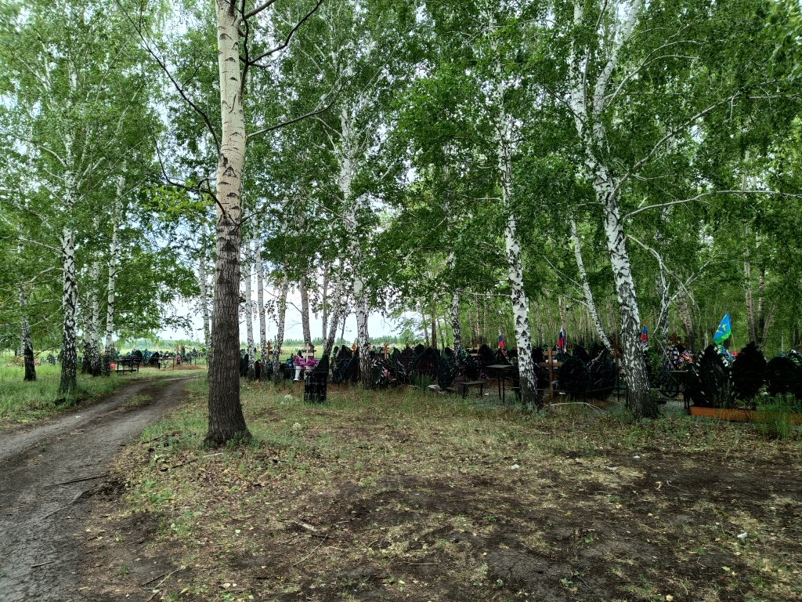

*Фото после*

